АДМИНИСТРАЦИЯ КИРОВСКОГО ВНУТРИГОРОДСКОГО РАЙОНА ГОРОДСКОГО ОКРУГА САМАРА

Сертификат участника
выдан
_________________
_________________________________________
ПЕДАГОГ________________________________________

за участие в
РАЙОННОМ КОНКУРСЕ ДЕКОРАТИВНО-ПРИКЛАДНОГО
И ИЗОБРАЗИТЕЛЬНОГО ТВОРЧЕСТВА
«Наше семейное хобби»
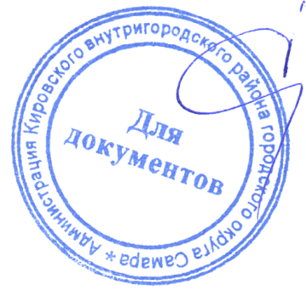
Заместитель главы
Кировского внутригородского
района городского округа Самара О.В. Сафонова

Директор МБУ ДО «ЦДТ Меаллург» М.С.Анохина

2024 год

